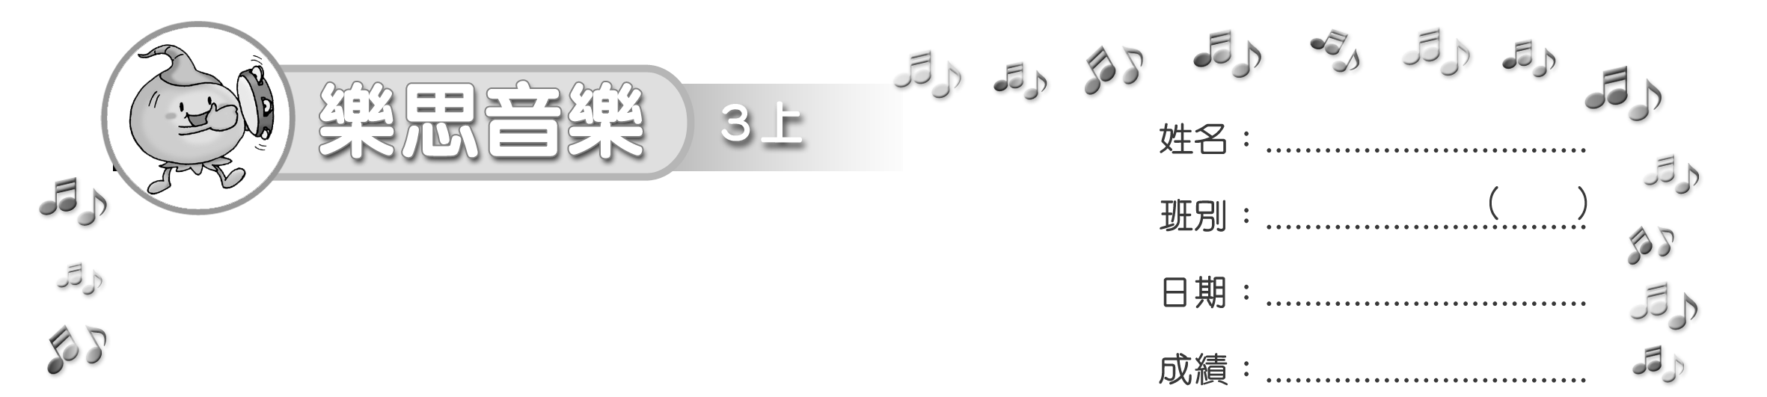
模擬試卷
試卷

（限時：________ 分鐘）
填充（40 %）
把正確答案填在（ ）內。
- 聆聽老師彈奏以下樂句，在( )內填上表演記號 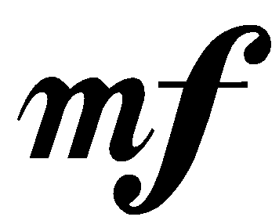、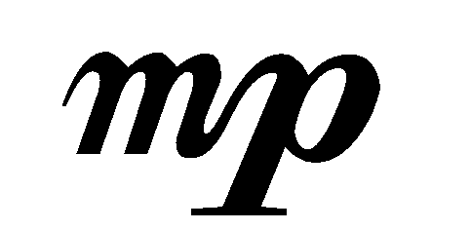、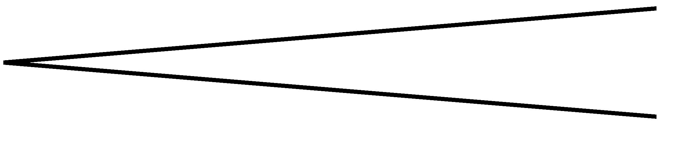 或 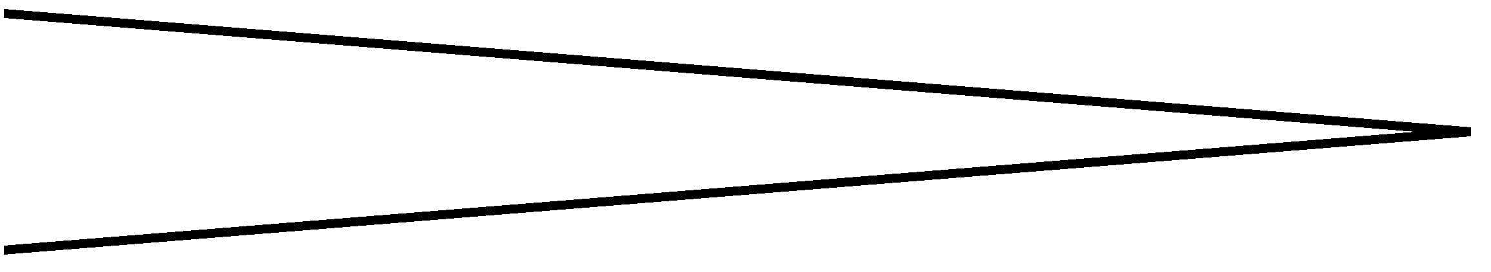。
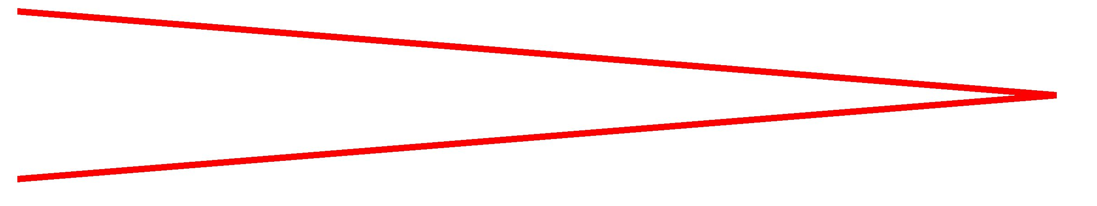

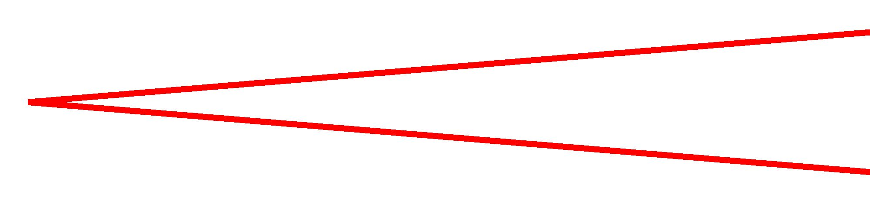

（ ）（ ）（ ）（ ）

把正確答案填在五線譜上適當的位置。
- 把填在五線譜上適當的位置。


選擇（30 %）
把代表正確答案的英文字母填在 內。
- 以下的問句最適合配上哪個答句？
B
問句：

- 在 內填上哪個音名，樂句才能成為完整的C大調？
C
C D F G A B C
A. B B. D C. E D. G
B
- 以下哪個是由弱拍起句的樂句？
A.

B.

C.

配對（30 %）
把代表正答案的英文字母填在_____上。
- 以下節奏句的節奏口訣是甚麼？
A. ta-a ti-ri-ti-ri ta
B. ti-ti ta ta ti-ri-ti-ri
C. ti-ri-ti-ri ta ti-ti ta
C
（a） _____
B
（b） _____
A
（c） _____

- 聆聽老師分別拍出以下節奏句。用數字順序表示老師拍出的次序。

A
（a） _____
C
（b） _____
B
（c） _____

~ 完 ~


